**Gás Ideal Quântico:**

Nota: os apêndices ainda não estão na forma mais compacta e geral. Vários resultados podem ser obtidos de uma forma mais generalizada e, assim, evitar repetições. As funções polilogarítmicas merecem desenvolvimento melhor, incluindo suas transformadas de Mellin. A inversão da equação para o potencial químico em função do número de partículas deve sair elegantemente das transformadas de Mellin dessas funções. Também pretendo incluir uma seção de formas eficientes de cálculos numéricos das funções generalizadas sem apelar para rotinas prontas que curto-circuitam nosso cérebro.

**Gases monoatômicos que formam férmions ou bósons:**

Quando somamos duas partículas com spin ½ as possibilidades são de uma partícula composta com spin do estado tripleto , ou singleto, . Se as energias envolvidas são pequenas comparadas com as energias que mantêm as duas partículas juntas, então o conjunto das partículas comporta como uma partícula apenas. Esse é o caso dos átomos nos quais as energias de ligação dos elétrons ao núcleo é muito superior às energias térmicas. Um átomo neutro tem o mesmo número de prótons e elétrons, logo formam um número par de partículas com spin ½ que resulta em um spin total inteiro. Entretanto os átomos também possuem nêutrons, também com spin ½, logo o spin total do átomo será inteiro se o número de nêutrons for par, e semi-inteiro se o número de nêutrons for ímpar. Dessa forma Hidrogênio sem nenhum nêutron é bóson, mas Deutério com um nêutron é férmion. Da mesma forma  (1 nêutron) é férmion enquanto (2 nêutrons) é bóson. A propriedades dos dois isótopos de Hélio à baixa temperatura são diferentes, com  se tornando superfluído em temperaturas muito mais altas do que .

O número total de partículas em um átomo será:



Se  for par teremos um bóson e se  for ímpar teremos um férmion. Como é sempre par então a paridade do número total será dada pela paridade do número de nêutrons, , onde  e  são os números atômicos dados pela tabela periódica. Se  é par temos um bóson, ou  é ímpar temos um férmion. O primeiro gás atômico em que se obteve condensado de Bose-Einstein foi de Rubídio () em Boulder, no Colorado, logo seguido por átomos de sódio (), no MIT e Lítio () , em Houston, no Texas e no MIT. São elementos da família dos metais alcalinos H, Li, Na, K, Rb, Cs e Fr, com a propriedade de possuírem um elétron apenas no orbital s da última camada. Os elétrons da camada interna possuem spin total nulo, de modo que o spin do elétron final é ½ e o átomo possui momento magnético líquido, o que é importante para permitir o aprisionamento dos mesmos em armadilhas magnéticas.

Vamos descrever o comportamento dos gases ideais quânticos utilizando as estatísticas de Fermi-Dirac e Bose-Einstein discutidas no capítulo de Indistinguibilidade.

As funções de partição no ensemble grand-canônico para os casos de Bose-Einstein e de Fermi-Dirac são dadas por:



O grand-potencial é dado por  ou seja:



As relações termodinâmicas são dadas por:;; e . A dificuldade que surge nos cálculos termodinâmicos no ensemble grand-canônico é que a suposição de que o potencial químico é dado, conhecido, usualmente não é verdadeira. O que usualmente se conhece é o número de partículas e não o potencial químico. Assim sempre precisamos resolver uma equação do tipo:



Para calcular o potencial químico. Os cálculos ficam mais simples se definimos a grandeza fugacidade dada por  . Com essa definição temos:



**Problema Quântico:**

Vamos considerar um gás ideal quântico como um conjunto de partículas sem estrutura interna de massa  que não interagem entre si, isto é, vamos desprezar os níveis rotacionais, vibracionais, eletrônicos, etc. Huang [Statiscal Mechanics, 2nd Edition, John Wiley&Sons] resolve o problema do gás ideal quântico sem SPIN, acrescentando um fator 2 no final para considerar o spin. Vamos acrescentar o fator  para a degenerescência de spin, pois se  então  e se  então . Além disso pode facilitar generalizações para outras possibilidades de spin como  e  ou  com . Nossa convenção será:



O gás está preso em uma caixa de dimensões , ou seja, potencial nulo dentro da caixa e infinito nas suas bordas. Essa condição pode ser diferente dependendo do potencial que aprisiona as partículas. Nas armadilhas magnéticas é comum se considerar um potencial harmônico. Mas do ponto de vista didático o modelo da partícula em uma caixa com soluções analíticas é excelente. A equação de Schroendinger para a função de onda estacionária de cada partícula é dada por:



A qual admite a solução de onda plana , para a qual  [ver apêndice um pouco de cálculo vetorial]. Substituindo na equação de Schroendinger temos:

 ou seja, .

Falta agora impor as condições de contorno. Reif discute os tipos de condições de contorno possíveis – (1) do tipo onda estacionária:



(2) do tipo condições de contorno periódicas  , onde . Existe uma pequena diferença entre as duas formas em relação aos valores de  permitidos. Nas condições de onda estacionária:



A energia é dada por:



Já na condição periódica temos  , portanto  e a energia é dada por:

.

Apesar do fator 2 entre os  de uma e de outra, o resultado final para a densidade de energia será o mesmo. A idéia das condições periódicas é não depender mais das posições das paredes da caixa e trabalhar com uma caixa infinita.

Para calcular a função de partição temos que encontrar uma somatória do tipo:



Agora,  então:



Ou seja:



Notamos que  continua adimensional porque  é adimensional. A pergunta é: em que condições podemos substituir a somatória por uma integral? Sempre que  a área do retângulo será praticamente igual à da integral. Mas isso significa que:



O gradiente de uma função que depende do vetor apenas através do seu módulo [norma]  é dado por , ou seja, esse gradiente é um vetor na direção radial [Ver apêndice Um pouco de cálculo vetorial]. Sabemos que a energia é do tipo  com  . Nesse caso podemos usar a expansão em série de Taylor em 3 dimensões [Apêndice Série de Taylor aulas passadas] até primeira ordem da forma:

.

Aplicado na relação de dispersão  temos:



Agora no caso em que  teremos:



Essa aproximação será válida se:



Se  e  forem bem comportadas e da mesma ordem de grandeza, essa condição será satisfeita se:





Assim  se  [vale notar que tem a mesma dimensão que ] então é preciso que:

, mas , logo  assim:



garante a aproximação.

**Temperatura que garante a validade da aproximação:**

Vamos tomar  em uma caixa de 1 mm, e  , com . Assim, a condição  implica em . Usando o teorema da equipartição da energia  estimamos  e . Nesse ponto vale definir um comprimento de onda ligeiramente diferente que aparece constantemente na mecânica estatística dado por. Note que , ou seja,  é da mesma ordem de grandeza e vale 70% de . Dessa forma a condição de validade da aproximação integral é que:



Chamando  essa condição se torna:

.

Vamos estimar : para isso usamos: ; ;  e . Então:





O recorde de temperatura mais baixa atingida foi de 100 pico Kelvins, 50 vezes superior ao  de 2 pico Kelvins. Dessa forma a aproximação da somatória por uma integral é válida em qualquer temperatura. Entretanto, devemos tomar cuidados especiais nos casos em que  ou  divergirem.

**Funções de Partição:**

As funções  em que estamos interessados são as funções de partição de FD e BE:



E suas derivadas





Para BE , onde  é a energia do estado fundamental, usaremos uma escala de energia em que . Nesse caso  é um número no intervalo de zero a 1, ou seja, . Já para FD,  pode ir até a energia de Fermi, , que pode ser muito grande, assim  logo . Para FD a função  é bem comportada para todo  e todo . Já para BE a função  apresenta problemas para  quando . Assim, antes de trocar a somatória pela integral vamos isolar o termo com  na BE, obtendo:



Onde . Não incluímos  no segundo termo porque quando  o . Agora usamos o fato de que  para mudar para coordenadas esféricas nas quais:

 já integrado em .

Então 





Melhor trocar a variável de integração para  logo:





Daqui vamos obter as variáveis endógenas através das derivadas , ,  e . Precisamos tomar cuidado em não fazer substituições algébricas que nos façam perder de vista que as variáveis exógenas, nas quais sabemos fazer as derivadas parciais, são: . O mais perigoso do ponto de vista de derivadas é substituir uma variável exógena por uma endógena, por exemplo, , porque . Podemos usar outras funções definidas que não formem um par exógena/endógena, como por exemplo, a substituição . Essa, especialmente, não tem problemas porque se trata de uma função de uma variável apenas, na qual a regra da cadeia de uma variável simples permite o manejo da mudança de variáveis. Já a substituição do tipo  requer mais cuidados por que . Nesse caso se estamos querendo a derivada em relação à  de uma  então:

.

Já se queremos  precisamos fazer:





Se vamos precisar derivar os resultados obtidos posteriormente, por exemplo,  em relação às variáveis exógenas é importante não fazer substituições das exógenas pelas endógenas. O caso do calor específico é um exemplo importante dos cuidados com as derivadas. Note que o calor específico é calculado para volume e o número de partículas constantes. Mas no ensemble grand-canônico o número de partículas não é uma variável exógena, é endógena, então cuidados especiais devem ser tomados nesses casos.

**Definições das funções  e** **:**

Nesse ponto é importante fazer um atalho para definir as funções acima e extrair suas propriedades matemáticas. Para manter o texto enxuto apresentaremos esse material no apêndice, deixando aqui apenas as definições e propriedades necessárias para deduções das equações utilizadas. As funções ****são definidas por:



Fazendo essa integral por partes podemos reescreve-la como:



No limite para  essas funções são dadas por:



Note que  assim, para qualquer valor de  a funções são definidas por:



**Funções Poli-logarítmicas:**

Essas funções estão classificadas como as funções poli-logarítmicas, originalmente definidas como a série:



[Criei a notação  com o , na verdade só a função  foi definida]. Que só converge para valores de  e . Uma continuação analítica que permite estender a região de convergência dessa função é dada por:



Essas funções possuem a propriedade da relação de recorrência:



Usando as funções poli-logarítmicas pode-se encontrar muitas propriedades dessas funções tabeladas. No apêndice funções poli-logarítmicas desenvolveremos as propriedades necessárias para extração dos resultados de mecânica estatística.

Vale salientar que a notação criada com ,  e  nos permitem generalizar e obter muitos resultados com a mesma álgebra, além de identificar as áreas da matemática onde essas funções estão exaustivamente descritas. Entretanto, também é importante manter a notação de diversos livros e trabalhos publicados pelos físicos na área que usam a seguintes notação:



Sempre que o assunto se tornar específico utilizarei a notação dos físicos até para facilitar a comparação dos nossos resultados com os resultados da literatura. Por outro sempre que desenvolver uma álgebra mais geral utilizarei a notação mais compacta com  e.

**Resultados Gerais de um Gás Ideal Quântico:**

Com essas definições reescrevemos as funções de partição como:



Vamos definir a constante , ligeiramente diferente da constante da literatura , para explicitar a dependência com a temperatura e ficar com um constante verdadeira, que só depende da massa do átomo/molécula e das constantes universais de Boltzmann e Planck. Note que  tem dimensão de comprimento e  tem dimensão de , de modo que  tem dimensão . Assim escrevemos:



Essa forma é boa porque deixa quase explícita a dependência em relação às variáveis exógenas. Dependência em relação à está explícita, já a dependência em relação à  está contida diretamente no e no , enquanto a dependência em relação à  está contida no .

**Calculando :**

O número de partículas é dado por  então:





**Calculando :**

A pressão  é calculada imediatamente:





**Calculando :**

A entropia é calculada através de:



Aqui usamos a derivada em relação à temperatura diretamente e onde houver dependência através do  precisamos de .





**Calculando :**

Para calcular a energia interna precisamos de . Como  , , logo :





**Resumindo:**

**Convenção utilizada.** Todas as variáveis contendo  são endógenas, calculadas através das equações. As variáveis exógenas aparecem simplesmente como uma letra. Por exemplo  ou  são considerados exógenos porque foram apenas uma transformação de duas variáveis dadas, o potencial químico e a temperatura.

1. 
2. 
3. 
4. 
5. 
6. 
7. 

**Gás de Fermi-Dirac**

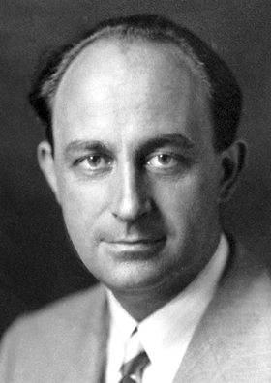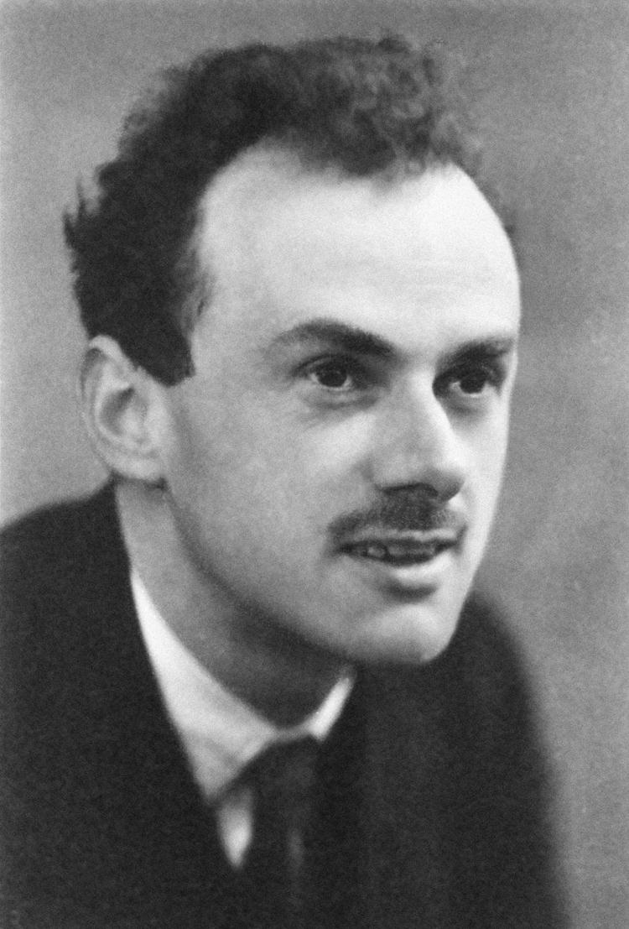

**Enrico Fermi Paul Dirac**

Enrico Fermi, [Roma, Itália 29/09/1901 – Chicago EUA 28/11/1954] ganhou prêmio Nobel de física em 1938. Trouxe contribuições fundamentais na mecânica estatística como a estatística de Fermi-Dirac logo após a publicação do princípio de exclusão de Pauli. Fermi foi um gênio tanto em teoria quanto em física experimental. É considerado o pai da bomba atômica e foi o primeiro a apontar a enorme quantidade de energia escondida na equação de Einstein . Logo que chegou em Chicago construiu a sua “pilha atômica” e liderou o projeto Manhattan que culminou com a bomba atômica.

Paul Adrien Maurice Dirac [Bristol, UK, 08/08/1902 – Tallahassee, Florida, EUA, 20/10/1984]. Foi professor na Universidade de Cambridge e mudou-se posteriormente para o Centro de Estudos Teóricos da Universidade da Florida. Física Trouxe contribuições fundamentais à física com a equação quântica relativística, previu a antimatéria, e o comportamento dos férmions. Ganhou prêmio Nobel de física em 1933 que dividiu com Schroendinger. Uma contribuição paralela foi sua utilização da função impulso hoje chamada Delta de Dirac.

**Resumo dos resultados para caso de Fermi-Dirac:**

1. 
2. 
3. 
4. 
5. 
6. 
7. 

**Propriedades gerais:**

1. Escrevemos (6)  e substituímos para chegar a  em qualquer limite.
2. Escrevemos (8) como  e substituímos  para chegar a  em qualquer limite.
3. Agora  então  em qualquer limite.
4. Das equações  e  tiramos que  em qualquer limite.
5. De  e  tiramos que  em qualquer limite.

**Calor específico.** O calor específico deve ser calculado com cuidado, pois deve ser calculado para :



Entretanto,  é uma variável exógena no ensemble grand-canônico. Nesse caso temos que de alguma forma calcular o calor específico utilizando as duas equações:

 e 

A dependência da temperatura explícita da energia interna é fácil, mas temos que tomar cuidado com as derivadas em relação à temperatura advindo de . Derivando a energia interna obtemos:



Para encontrar  com  usamos o procedimento:



Assim:







Para calcular  usamos o fato de que . Derivando dos dois lados:









Então obtemos:





Retornando à primeira derivada:





O calor específico é dado, então, por:



**Resumo dos resultados:**

Antes de mais nada é preciso extrair o potencial químico em termos do número de partículas resolvendo as duas equações:

1. 
2. 

Daí calculamos as outras variáveis dadas por:

1. 
2. 
3. 
4. 
5. 

Vamos analisar agora o resultado dessas equações em dois limites. Um quando , no qual sabemos que  e . O outro no limite em que ,  e . De qualquer forma o comportamento das variáveis termodinâmicas nesses limites dependerão do comportamento das funções ,  e  nos limites  e . Do apêndice sobre as funções de Bose tiramos que as expansões em torno de  até ordem 2 são dadas por:

1. 
2. 
3. 

Já os comportamentos assimptóticos até ordem 2 são dados por:

1. 
2. 
3. 

Uma forma elegante de extrair as soluções em várias ordens é adotar a estratégia da perturbação, ou seja, primeiro considera apenas o termo de ordem mais baixa, calcular os resultados, daí incluir esse termo na aproximação seguinte e assim por diante.

**Limite de . Aproximação de ordem zero:**

Nesse caso  e  logo :

Com isso já temos que:

1. 
2. 
3. 
4. 

Para extrair o , o potencial químico e a entropia usamos:

 portanto .

Daí obtemos a entropia:



Percebemos, então, que simplesmente recuperamos os resultados do gás ideal clássico.

**Limite de . Aproximação de ordem um:**

1.  logo 
2.  logo 

Usamos  na equação  para obter , logo:







 logo 

Assim temos os resultados na aproximação de ordem 1.

1.  ou 
2.  ou 
3.  ou 
4.  ou 
5.  ou 

**Limite de . Aproximação de ordem zero:**

Ficando apenas com os primeiros termos da forma assimptótica temos:



 e 

Da equação  para o potencial químico extraímos:

 portanto 



Daqui tiramos a energia de Fermi dada por:

 e o  logo 

Uma forma elegante de extrair o k de Fermi é dividir o volume de uma esfera no espaço k com raio igual ao k de Fermi pelo volume de uma partícula, e igualar esse resultado ao número de partículas:

 logo .

Também é interessante expressar a nossa constante  em termos da energia de Fermi. Usando  temos que  logo:

.

Com isso podemos reescrever a equação para o potencial químico na forma:



Ou ainda:



Na aproximação de ordem zero temos . Assim as outras variáveis são dadas por:

1. 
2. 
3.  logo  seguindo a terceira lei da Termodinâmica que a entropia vai a zero para zero Kelvin.
4. 
5.  logo 

**Limite de . Aproximação de ordem um:**

Tomando até ordem 1 temos:



Usando  recalculamos o potencial químico através de .

 ou seja 

Agora podemos expressar as frações das funções  e como:

 logo 

 logo 

1.  ou seja:



1.  ou seja:



1.  ou seja:



1.  ou seja 
2.  logo 

**Gás de Elétrons:**

Como vimos um gás de átomos ou moléculas só chegaria ao limite quântico em temperaturas jamais alcançadas, entretanto, os elétrons em um metal se comportam como um gás no limite quântico mesmo na temperatura ambiente. Assim a nossa conclusão nesse ponto é que a contribuição ao calor específico dos elétrons nos metais é linear com a temperatura para baixas temperaturas.

**Gás de Bose-Einstein:**

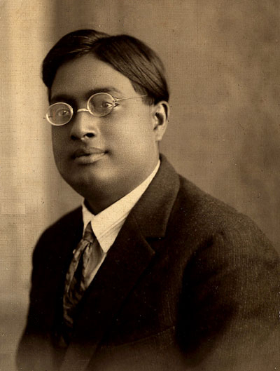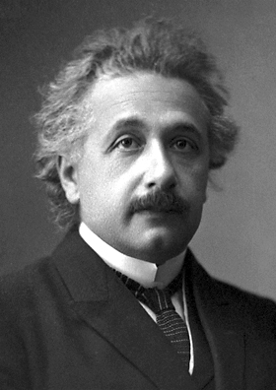

Satyendra Nath Bose, físico (Calcutá, Índia; 1894-1974) e Albert Einstein

Bose estava tentando publicar um paper sobre a estatística hoje conhecida como estatística de Bose-Einstein sem sucesso e escreveu uma carta ao Einstein pedindo a sua (dele) ajuda. Einstein ficou tão impressionado com o trabalho que o traduziu e submeteu em nome de Bose para o Zeitschrift für Physik onde foi publicado em 1924. Einstein também trabalhou no assunto e pediu ao jornal para publicar os dois papers juntos. As idéias de Bose foram aplicadas à fótons e Einstein as estendeu para partículas atômicas em dois papers e propôs a condensação de Bose-Einstein em 1925. Desde então houve um esforço para conseguir demonstrar esse fenômeno.

Eric Cornell e Carl Wieman produziram o primeiro condensado de Bose-Einstein em um gás de átomos de Rubídio refrigerado até 170 nK na Universidade do Colorado em Boulder [NIST–JILA]. Em 2001 Cornell, Wieman e Ketterle ganharam o prêmio Nobel de física pela condensação de Bose-Einstein.

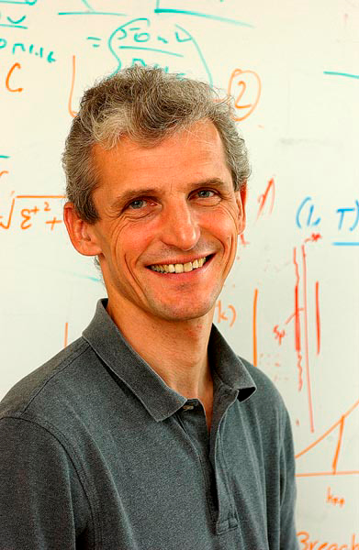

Eric Cornell Carl Wieman Wolfgang Ketterly

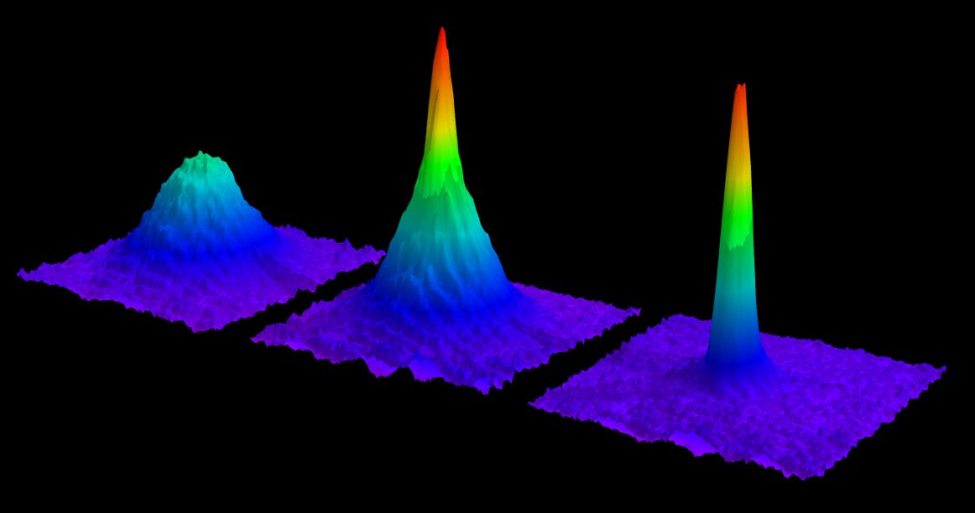

Foto do condensado de Bose-Einstein obtida por Ketterle no MIT.

Eric Cornell graduou-se em física por Stanford e obteve o PhD pelo MIT orientado por David Pritchard. Pritchard foi orientado por Daniel Kleppner em Harvard que o trouxe para o MIT quando se mudou de Harvard para MIT. Carl Wieman graduou-se em física pelo MIT, onde fez iniciação científica com Daniel Kleppner e colaborava com David Pritchard. Obteve o PhD em Stanford orientado por Theodor Hänsch. Wolfgang Ketterle graduou-se em física pela Technical University de Munique, após iniciar seus estudos na universidade de Heidelberg. Obteve o PhD no Max Planck Institute for Quantum Optics com Herbert Walther e Hartmut Figger. Juntou-se ao grupo do David Pritchard em 1990 e se tornou professor do MIT em 1993.



Theodor Hänsch é um físico alemão graduado pela universidade de Heidelberg, onde também obteve o doutorado orientado por Peter Toschek. Foi professor em Stanford entre 1975 a 1986 quando orientou Carl Wieman. Recebeu o prêmio Nobel em 2005 pelo desenvolvimento de espectroscopia a laser com gerador de pente de frequências. Atualmente é diretor do Max Planck Institute for Quantum Optics e professor da Ludwig-Maximilians University de Munique. Em 2001 publicou trabalho demonstrando condensação de Bose-Einstein em um chip microeletrônico.

**Resumo das equações para extrair resultados de um gás de Bose-Einstein:**

No caso de Bose-Einstein podemos especializar as equações obtidas escolhendo os sinais inferiores das equações e mudando a notação para  e . O resultado das equações é dado por:

1. 
2. 
3. 
4. 
5. 
6. 
7. 

Da mesma forma que fizemos para o caso de Fermi-Dirac a primeira missão para extrair qualquer resultado em termos de observáveis é inverter as equações e encontrar o potencial químico em termos do número de partículas. O potencial químico é extraído da equação (5):



Notamos que  é a população do estado fundamental com . Mantendo a dependência em  do lado esquerdo e isolando  obtemos:



Chamando  essa equação pode ser escrita como:



Figura xxx mostra a forma da curva de  no intervalo de  no qual ela varia entre . Detalhes sobre as funções  e  são apresentados no apêndice Funções de Bose. Vamos agora analisar a função . Para ter ideia de ordens de grandeza vamos tomar uma caixa cúbica de comprimento , então:



Usando o átomo de hélio  outra vez,  e  podemos estimar:



Portanto . Se  é da ordem de mm, a temperatura para  seria de . Se por outro lado  então . Para chegar à  seria necessário que , do tamanho de uma molécula orgânica típica. Assim vemos que mesmo em casos extremos em que  e a temperatura é de 1 K o termo .

A função  claramente começa linear com  e explode para , ou seja, tem uma assíntota vertical em . Figura abaixo mostra o comportamento dessa função para diversos valores de .

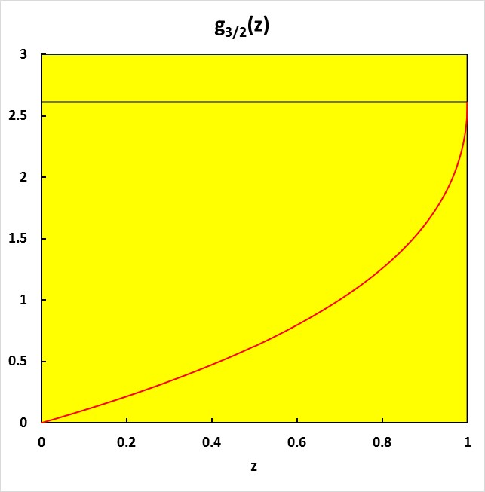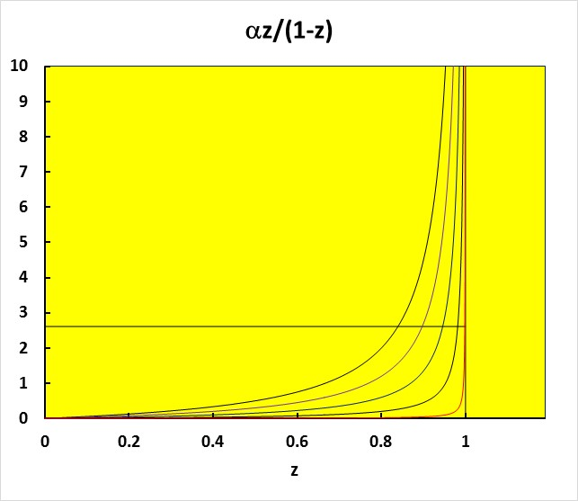

Assim, para  a função . Vamos escrever essa função como  onde . Assim a equação a ser resolvida é:



Se existir  tal que  então a solução é dada por  e . Agora, a função , e como  a pergunta importante é saber se:

 ou 

Se  então  logo . Por outro lado se  então ,  e a função  tem que dar conta da diferença, ou seja, da população no estado fundamental que agora se torna finita. Para simplificar a notação nos argumentos das funções de Heaviside vamos definir a grandeza  e o volume molecular dado por . Assim podemos escrever







**Curvas de níveis:**

Para uma taxa de ocupação  dada, as curvas de níveis entre Temperatura e Volume são dadas por:



Figura xxx mostra os gráficos dessas curvas de níveis.

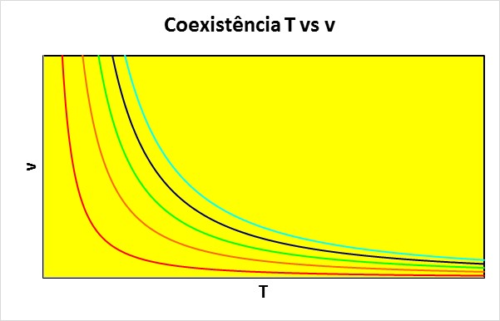

A equação para a taxa de ocupação do estado fundamental pode ser re-expressa de várias formas:

1. Mantendo  fixos:



1. Mantendo  fixos:



1. Mantendo  fixos:



Figuras xx mostram esses três casos.

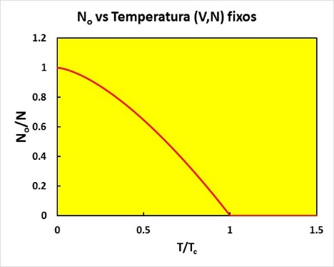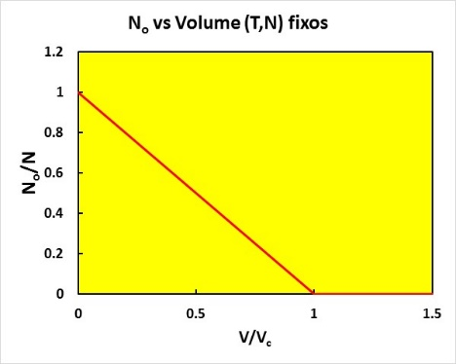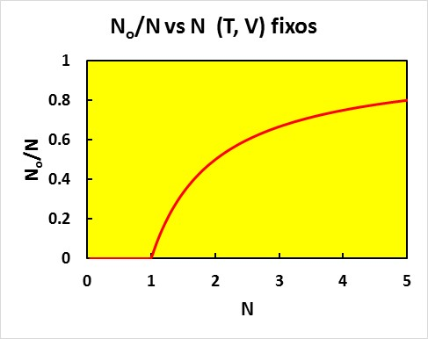

**Cálculo da Pressão.** A pressão é dada por:









Usando o fato de que  e que  se  podemos escrever:





Para  fixo então a pressão não depende do volume/molécula  até a transição de fase. Para volume acima da transição de fase aí , logo à medida que  cresce,  e  caem. Assim a pressão cai após a transição de fase. Exatamente na transição de fase e a pressão é dada por:



Tirando a temperatura na fronteira  temos a curva P vs v de co-existência das duas fases:



A derivada da pressão na curva da pressão de vapor, onde coexistem as duas fases, é dada por:



**Equação de Clapeyron.** O diferencial da função de Gibbs é dado por:



Na pressão e temperatura constantes



Logo .

Mas no equilíbrio químico  então  em uma transição de fase com  dados. A curva de coexistência entre duas fases de uma mesma substância é a curva das diferentes temperaturas e pressão onde ocorre a transição de fase. Suponha que  e sejam pontos na curva de coexistência. Nesse caso:



Diferenciando temos



Agora  e  com  então:





De onde obtemos a equação de Clausius-Clayperon:



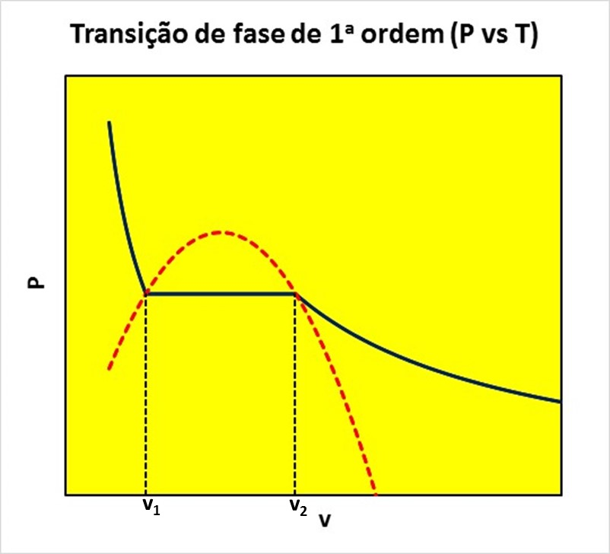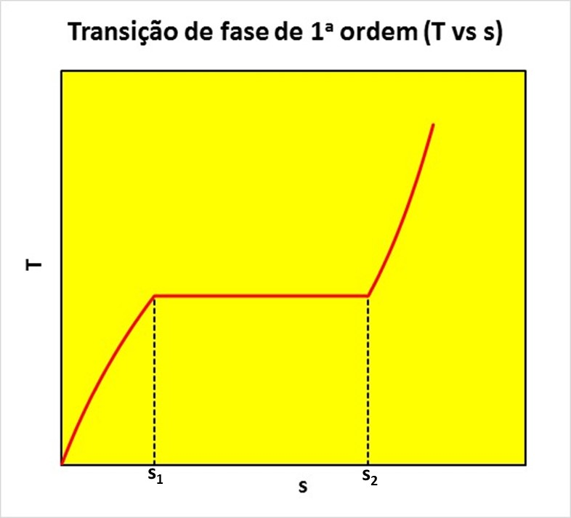

Na transição  logo  então  e:



No nosso caso a variação de volume molecular é dada por:



Usando  extraímos o calor latente por molécula  da transição de fase:



**Calculando o calor específico.** Agora precisamos calcular o calor específico na transição de fase dado por . O ponto importante aqui é o fato de que o calor específico deve ser calculado para , mas  é uma variável exógena no ensemble grand-canônico. Por isso é necessário tomar cuidados especiais. Temos que lidar especialmente com duas equações:

 e 

Que podemos re-escrever como:



e



Note que na região do condensado, na qual a função  se tornou uma constante e a expressão ficou escrita em termos apenas das variáveis exógenas . No entanto na outra região a energia depende também da função  que está associada ao número de partículas através de . Uma derivação direta nos leva a:



Agora o problema é achar  com . Para isso vamos extrair o  da equação do número de partículas da forma:

 ou seja, 

Assim:







Para calcular  usamos o fato de que . Derivando dos dois lados:









Então obtemos:





Retornando à primeira derivada:







A ser resolvido junto com para .



Para  portanto  e  como um gás ideal clássico. Por outro lado sabemos que  de modo que as frações  e . Além disso sabemos que  diverge, ou seja, que  mostrando que ao aproximar da transição o calor específico é contínuo:



A curva do calor específico versus temperatura, portanto, tem uma assíntota horizontal em , sobe com no condensado até o ponto crítico, daí começa a cair.

**Apêndice. Um pouco de cálculo vetorial:**

Usando a notação de Einstein de que índices repetidos significa somatória do tipo , que  e que  é o vetor unitário na iésima direção, podemos escrever  , , .

Note que , logo:

.

Por outro lado:

, logo:

.

Queremos o gradiente de uma função que depende do vetor  apenas através de . Podemos calcular esse gradiente da seguinte forma:







Ou seja, esse gradiente é um vetor na direção radial.

**Definições das funções ; ; ; ;  e :**

As funções ;  são definidas por:



Para  podemos usar a série de Taylor  para extrair que:







 com .

Para a  temos:



 com  logo:

**Apêndice. Propriedades e comportamento assimptótico das funções de Fermi:**

Primeiro vamos mostrar que as funções podem ser generalizadas de forma semelhante às funções polilogarítmicas da forma:



Para isso notamos que a definição coincide com a definição de :

 OK.

e que obedece à relação de recorrência . Chamando  a integral se torna



Além disso  portanto , pois:



Assim:



Fazendo por partes





Mantendo a relação de recorrência .

**Comportamento assimptótico:**

Já podemos notar (1) , pois  e (2) que que essa é uma função monotônica crescente pois , logo . Para analisar com detalhes o comportamento assimptótico vamos fazer a integral:



por partes usando  e , logo:



O termo  devido ao  e ao  logo:



Fazendo  temos:





Quando  o termo , ou seja,  e podemos estender a integração até menos infinito:





A idéia agora é expandir o termo  em binômio de Newton:

Agora expandimos 

Voltando à integral:

onde . Note que:

Logo . Agora notamos que  é uma função par pois:



Assim paridade do integrando é dada pela paridade de . No intervalo simétrico notamos que  será nulo para todo  ímpar, ou seja, . Restam então, apenas, os termos com  par:



Vamos isolar o primeiro termo, assim:



A integral do primeiro termo pode ser escrita como:



Então:



Usando a paridade temos que  que pode ser escrita como:



Pois . Assim fazemos:





Agora é seguir o procedimento usual:









Assim:

 onde 

Usando a identidade  [ver apêndice funções Zeta de Riemann] encontramos  dada por:



Assim temos a série assimptótica das funções de Fermi:



Agora as funções Zeta de Riemann de inteiros pares são conhecidas e as três primeiras são dadas por: ;  e

Assim os 4 primeiros termos da expansão assimptótica de  são dados por:







Aplicando esse resultado para 

















Assim os resultados finais do comportamento assimptótico das funções  são dados por:

1. 
2. 
3. 

Checando a relação de recorrência:

 que é igual ao 

 que é igual ao 

**Funções Polilogarítmicas:**

Essa função foi definida originalmente como a série:



Que só converge para valores de  e . Na forma de série é fácil notar que ela tem as seguintes propriedades:

1.  é monotônica crescente em .

Se  então  logo  e . Suponha  nesse caso: 

1. Integração: 



1. Diferenciação: 



1. Combinação Função Par: 



Uma continuação analítica que permite estender a região de convergência dessa função é dada por:



Como  o denominador jamais é nulo se , apresenta polo simples em , e não tem qualquer problema se  for complexo com  . O limite inferior da integração também não apresenta problemas se . Também é chamada por razões óbvias de integral de Bose.

A integral de Fermi pode ser associada à função polilogarítmica através de:



O denominador dessa integral jamais se anula para  logo a função é definida para todo . A equivalência com a série pode ser feita através da expansão para  .





As propriedades se mantém:







 ou 





**Comportamento das funções nas vizinhanças de .**

**Funções de Bose Generalizadas:**







Para ser o mesmo é preciso que:

 com .

**Transformada de Mellin:**



Aplicando essa transformada nas funções de Bose generalizadas:





Com alguma álgebra vemos que



Logo:

assim:



Obtendo o resultado final:



Agora precisamos da transformada inversa:



Para poder calcular essa integral por resíduos precisamos dos polos das funções gamma e zeta de Riemann. A função Zeta de Riemann  só tem um polo simples em  com resíduo igual a 1. Já a função Gamma  possui polos simples em  com resíduo 1 e em  com resíduos .



















Notamos então que  mas que:



Logo 

Como no caso BE  a expansão em série de potência é válida.



Para  a série é dada por



Que pode ser associada à função Zeta de Riemann definida como:



Alguns valores da função Zeta de Riemann são:

; ; ; ; .

Assim a série no intervalo  começa em zero e termina em . Vejamos o que ocorre com a derivada dessa série:



Para 

, como a série  diverge então .

As generalizações das funções para qualquer valor de z são dadas por:



**Função Gamma:**

**Definições da função Gamma**

1. 
2. **Definições integrais**
   1. 
   2. 
   3. 
3. 

**Propriedades mais importantes:**



 ou 

 ou 

Polos da função Gamma: polos simples em  e . Resíduos: .

**Definição do tipo 1:**

1.  com um número complexo.

**Propriedade fundamental:**







**Valores particulares para  inteiro positivo:**

 então 









Então  e 

**Definições do tipo 2:**

* 1. 
  2. 
  3. 

**Equivalência das definições dos tipos 1 e 2:**

De (2.3) para (2.1) fazer a mudança de variável 

Quando  e quando  assim:



De (2.2) para (2.1) fazer a mudança de variável  na (2.1):



Equivalência da definição (1) com (2.1, 2.2 ou 2.3)

Para mostrar essa equivalência precisamos do limite:



Pode ser feito por L´Hopital da seguinte forma:



Agora temos o limite na forma  e podemos aplicar L´Hopital:



Agora definimos a função  dada por:



Com a mudança de variável 



Agora vamos fazer a integral por partes:





Agora basta iterar descendo a potência do termo 



Fazendo  temos:





Dessa forma:



Agora basta fazer o limite:





**Definição do tipo 3:**



Com  é a chamada constante de Euler-Mascheroni.

Prova da convergência de .

Função Zeta de Riemann



Teste de convergência comparada com a integral:



Se a integral converge a série converge. Assim comparando com com a integral temos



A função zeta de Riemann, portanto, converge se  e diverge para  e  .

Examinando a definição de  vemos que ela contém a série divergente  que se aproxima do . Como será o balanço dessa subtração de duas grandezas infinitas?



Assim  então . A constante de Euler-Mascheroni vale:



Convergência de produtórios:

Se  então  e  convergem se converge e divergem se  diverge.

Prova: para   então 

 assim:



Logo se converge então  converge e vice-versa.

**Equivalência das definições dos tipos 1 e 3:**





Multiplicando e dividindo por  temos:





**Polos da função Gamma**.

Para isso vamos usar a forma de Weierstrass:



Então

 com polos simples em  e  e resíduos:



Para os polos em  precisamos do limite  e podemos usar a fórmula de duplicação de Legendre  equivalente a .

**Fórmula de Duplicação de Legendre:**

Embora a identidade  possa ser provada por cálculo de resíduos aqui basta notar que ela possui zeros em todas as raízes de  em . Note que qualquer polinômio pode ser escrito na forma:



Onde  são raízes do polinômio . No caso do seno temos:



Com 

Para obrigar que  para  é preciso que 

Usando esse resultado:





Agora  fazendo   então:



Logo:



Agora  logo:  de onde tiramos:



Podemos mudar da função gamma para a função fatorial:







Assim:









**Função DiGamma e PolyGamma:**

São funções obtidas através da derivada do 



Então









Caso particular: 

As funções PolyGamma são definidas pelas derivadas da DiGamma:



Aplicando na Digamma temos:





Note que 

**Função Zeta de Riemann:**





**Subtraindo uma da outra:**







 será negativo o que era proibido pela expressão inicial  só de números positivos.

A série alternada  converge para 

**Fórmula aproximada **

**Continuação analítica:**



Fazendo  temos







**Polos da função Zeta de Riemann**. Identidade importante:



Só podemos expandir  se  por conta da convergência da série, por isso foi importante mudar o . Nesse caso então:



Logo





Como  é analítica para  a função  só deve ter polos vindos da integral.





A segunda integral é claramente analítica:





Entretanto a primeira tem um polo em 



para  só tem um polo de ordem 1 em . Assim  só tem um polo de ordem 1 em  cujo resíduo vale  pois . A função zeta então só tem polo em  com resíduo igual a 1.

**Apêndice. Fatoriais duplos:**

Por definição ,  e . Assim calculamos para:



**Números de Bernoulli:**

Os números de Bernoulli são definidos através da série:



A qual é obviamente uma expansão em Taylor da função ,

Vamos calcular os dois primeiros termos:





Assim:





Agora:





Notamos então que se trata de uma função par, pois  e  são funções ímpares. Nesse caso  só contém termos pares. Assim a expansão da função  só possui um termo ímpar, o ,  e .











 e 

**Gás ideal em 2D:**

O que acontece com um gás ideal confinado em duas dimensões? Teríamos que trocar a integral desde o início para:



 já integrado em .

Então  logo 





